広島大学法学部夜間主コースは，広く生涯学習の場としても役割を担っております。今回の「体験入学」が，皆様のステップアップのきっかけになりますことを願い，心よりお待ちいたしております。

実際に通学している学生が，学生生活について語ります。質問の時間も設けておりますので，気になることはどんどん聞いてみましょう。

説明会に参加された方は，翌日以降の授業を受けることができます。
ご都合のよい時間に，是非大学の授業を体験してください。
（詳しくは裏面参照）
その他，入学試験等についての説明も予定しております。

① ９月３０日（金） １９：００～２０：３０（東千田総合校舎２０７講義室にて説明会）
② 10月3日（月）～7日（金） １８：００～２１：１０（東千田キャンパスにて授業参観）
住所 広島市中区東千田町１－１－８９
電話 （０８２）―５４２－６９９８

ＪＲ広島駅前から・・・市内電車紙屋町経由「広島港（系統1番）」行きで３０分
バス紙屋町経由「広島港（21-1）」又は「アルパーク（50）」
行きで２０分
ＪＲ西広島駅前から・・市内電車「（宇品２丁目）」行きで３０分

当日は筆記用具をご用意ください。
◆ 駐車スペースがありませんので，自家用車での来学はご遠慮ください。

■授業参観：１０月３日（月）～１０月７日（金）
講義日程及び講義室：以下の一覧表のとおり
日時 | 18:00～19:30 | 講義室 | 19:40～21:10 | 講義室
10月3日  （月） | ②刑法各論（田中） | 207 | ②会社法2（松原） | 208
10月3日  （月） | ②刑法各論（田中） | 207 | ②※親族法（且井） | 207
10月4日  （火） | ①民法総則（鳥谷部） | 207 | ②法社会学（浅利） | 208
10月4日  （火） | ②(特講)国際政経特講（鈴木一） | 206 | ②法社会学（浅利） | 208
10月4日  （火） | ②※政治学原論（牧野） | 205 | ②法社会学（浅利） | 208
10月5日  （水） | ②基本的人権2（井上嘉） | 206 | ②法哲学（平野） | 302
10月5日  （水） | ②※社会学1（鈴木玉） | 402 | ②法哲学（平野） | 302
10月6日  （木） | ②(特講)不法行為法特講（山口） | 208 | ＿ | ＿
10月6日  （木） | ①(特講)憲法特講（西村） | 205 | ＿ | ＿
10月6日  （木） | ②行政学（川﨑） | 206 | ＿ | ＿
10月7日  （金） |  |  | ②商取引法（和久野） | 402

〔 〕内は担当者
※ 担当者・講義日程が一部変わることがあります。
※ 上記の授業について，参観が可能です。ご都合のよろしい時間帯に，ご参観ください。
※ 授業途中での入退室は，誠に恐れ入りますがご遠慮願います。

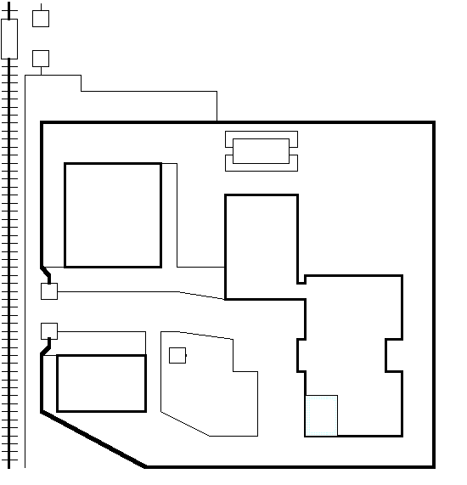東千田キャンパス 案内図
未来創生センター

